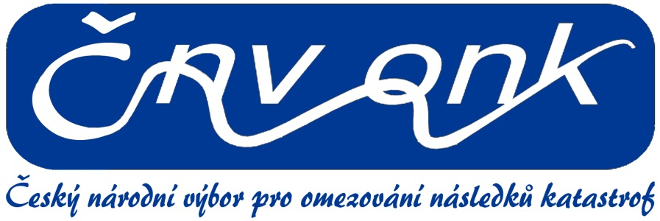

Zápis ze 41. zasedání Českého národního výboru pro omezování následků katastrof (ČNV ONK)

konaného 4. prosince 2019 od 13.00 hodin v budově AFRY – CITYPLAN v Praze 4 Michli, Magistrů 1275/13. Toto zasedání bylo věnováno současné situaci ve vnímání klimatické změny a jejich možných dopadů v poslední době, kdy se toto téma dostalo do popředí a stalo se důležitou politickou otázkou. Přednášku na toto téma měl přední odborník v této problematice RNDr. J. Pretel, CSc. z ČHMÚ. Dále byly prezentovány informace o současné činnosti firmy AFRY – CITYPLAN a také tradiční souhrn aktualit z oblasti bezpečnosti ČR.

Program zasedání:

- Ing. Ivan Obrusník, DrSc.: Aktuality z činnosti ČNV ONK v r. 2019.
- Ing. Karel Vančura, tajemník ČNV ONK: Hospodaření Výboru v roce 2019.
- RNDr. Jan Pretel, CSc., ČHMÚ: Klimatická změna – jak vážně ji vnímat?
- Ing. Jana Caletková, PhD., AF – CITYPLAN: „Nová tvář AF-CITYPLAN: ÅF- Pöyry – A new leader on the Czech market“.

- JUDr. Jan Soviš, Úřad vlády ČR: Aktuality v oblasti zajišťování bezpečnosti ČR.
- Různé, náměty k další činnosti ČNV ONK

Průběh jednání:

Ad 1) Činnost ČNV ONK od posledního 40. zasedání (dále jen Výboru) v květnu 2019 seznámil členy Výboru předseda Ivan Obrusník. Výbor v tomto roce neuspořádal žádný „velký“ seminář. Důvodem byla velká „přesycenost“ semináři a konferencemi u nás s tématikou sucha i klimatické změny. Dalším důvodem bylo i to, že závěry z našich dřívějších seminářů, které ukazovaly návrhy opatření proti suchu či povodním, souvisejícími s dopady klimatické změny, nebyly brány politiky i představiteli veřejné správy v úvahu. Odborní účastníci našich seminářů se tak vlastně přesvědčovali o tom, co je třeba v praxi dělat, sami sebe. Ukazuje se, že v ČR děláme pro snížení dopadů klimatické změny hlavně v oblasti katastrof a jejich prevence, mnohem méně než by bylo třeba, což předseda doložil na několika příkladech včetně dlouhého, více než čtyřletého čekání na novelu Vodního zákona, která by měla zahrnovat postupy v případě sucha. Na tuto novelu všichni dodnes čekají.
Avšak situace se během posledních měsíců změnila především v důsledku apelu Gréty Thunbergové, a následně zejména mladších lidí v řadě zemí, na jejich vlády, aby „už konečně začaly něco dělat“, zejména se snižováním emisí. V současné době začíná být klimatická změna a její možné dopady vážnějším problémem než v minulosti a někteří politici, dokonce i u nás, začínají v této oblasti prosazovat účinnější opatření než v minulosti. Protože vzdělávání veřejné správy i širší odborné veřejnosti v oblasti prevence katastrof i v souvislosti s klimatickou změnou je hlavním cílem činnosti našeho Výboru, k organizaci těchto „velkých“ seminářů se v roce 2020 vrátíme. Navíc obavy občanů z negativních dopadů klimatické změny značně vzrostly, a proto lze předpokládat zvýšenízájmu širší veřejnosti o problematiky adaptací na klimatickou změnu a tedy i na prevenci přírodních katastrof. Předseda Výboru upozornil přítomné členy i na to, že je třeba vyvíjet větší aktivitu v jejich institucích a podnicích v oblasti prevence katastrof a také na nutnost získávat nové mladé členy.

Ad 2) Tajemník Výboru Karel Vančura krátce shrnul hospodaření Výboru v roce 2019. Výbor uradil pouze menší částky za smlouvy o účetnictví, údržbu webových stránek a drobné náklady na činnost Výboru, takže účet Výboru u Fio banky poklesl jen ve velmi malé míře, protože Výbor nemá žádného zaměstnance. Stav účtu bude zveřejněn po uzavření účetnictví a odevzdání DP za r. 2019 při jarním zasedání Výboru. Tajemník rozebral i nutnost zvýšení povědomosti o činnosti Výboru jak ve sdělovacích prostředcích, tak zejména na webu a dalších sociálních sítích. K tomu by měla přispět větší aktivita všech členů Výboru. Dosavadní umístění webu Výboru na stránkách ČHMÚ není optimální, a proto je třeba uvažovat o vytvoření i provozování webových stránek na vlastní doméně. Po diskusi mezi účastníky jednání Výboru z toho vyplynul úkol pro předsednictvo najít v prvním pololetí řešení nového webu za rozumných nákladů.

Ad 3) Velmi zajímavý referát s názvem „Klimatická změna – jak vážně ji vnímat?“ přednesl dlouholetý přední odborník na tuto problematiku Jan Pretel. Upozornil na současnou poněkud rozjitřenou situaci, kdy na jedné straně existují lidé, povzbuzeni aktivitou mladé Švédky Gréty Thunbergové, kteří navrhují okamžité rozsáhlé snížení emisí skleníkových plynů a na druhé straně existuje druhý extrém, často i mezi vlivnými politiky, kteří tvrdí, že vše je přirozené a není třeba dělat žádná opatření. Přednášející rozebral historii změn klimatu, kde existují zhruba tři druhy výkyvů teploty s různě velkými dopady. V současnosti trvá trend nárůstu teploty trvající od druhé poloviny osmdesátých let 20. století, při čemž tento nárůst je nejrychlejší od počátku instrumentálních měření teploty (18. století). Upozornil i na to, že při předpovídání (projekci) dalšího vývoje klimatu hrají kromě výstupu z klimatických modelů velký vliv zejména emisní scénáře závislé na dlouhodobější předpovědi demografického i ekonomického vývoje planety. J. Pretel dále rozebral hlavní rizika dopadů klimatické změny v ČR, kde k těm nejvyšším patří dopady na vodní hospodářství, zemědělství, lesnictví a také na mimořádné události včetně přírodních katastrof. Rizika dopadů na další odvětví budou pravděpodobně menší. Možnosti pro omezování dopadů klimatické změny jsou v podstatě dvě: mitigace (snižování emisí) a adaptace (rychlejší a levnější reakce na velkou setrvačnost klimatického systému. Velkým problémem u snižování emisí jsou celkové vysoké náklady a zároveň nutnost provést tato opatření v celém světě a zejména u největších „znečišťovatelských“ států. Snížení emisí třeba na nulu u malých států dopady na klimatickou změnu na jejich teritorium, bez snížení úrovně emisí v celém světě, prakticky nezmění. Naproti tomu adaptační opatření působí na lokální úrovni nezávisle na ostatních zemích a jsou levnější. Ovšem celosvětová dohoda na efektivním snížení emisí v celém světě vázne, což potvrzují i výstupy z celosvětového jednání zástupců téměř všech zemí OSN začátkem prosince v Madridu. V závěru své přednášky J. Pretel shrnul klíčová „poselství“ ke klimatu a jeho změně a zdůraznil, mj., že snahy o zpochybňování existence klimatické změny a jejích důsledků je správné v tom směru, že vyvolávají diskuse, avšak nesmí zároveň popírat základní fakta. Není nutno podléhat panice, která se v poslední době šíří pod hlavičkou tzv. „klimatické nouze“, ale je třeba konstruktivněji jednat a to jak na mezinárodní úrovni, tak v každé zemi.

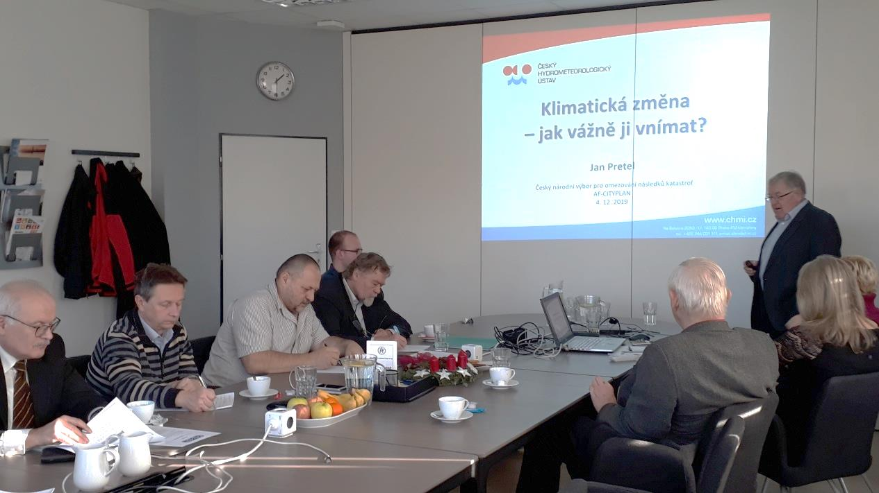

Ad 4) Jana Caletková v referátu „Nová tvář AF-CITYPLAN: ÅF- Pöyry – A new leader on the Czech market“ seznámila Výbor s aktivitami této firmy. Ukázala důležité momenty v historii firmy od jejího založení v roce 1992 pod jménem CityPlan spol. s.r.o. až po současnost, kdy se po poslední fúzi jmenuje AFRY. Jde o jednu z největších konzultačních a projekčních společností působících na poli digitální transformace a udržitelnosti v oblastech energetiky, infrastruktury a průmyslových odvětví se zastoupením po celém světě. Firma se mj. zajímá i o životní prostředí i problematiku vody.
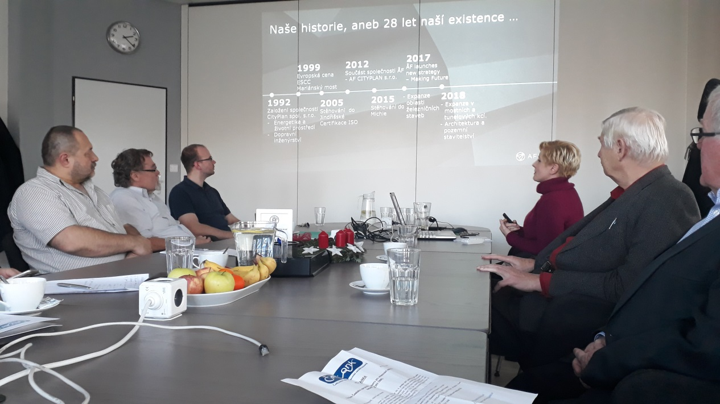

Ad 5) S aktualitami v oblasti zajišťování bezpečnosti ČR seznámil účastníky velmi přehledným způsobem Jan Soviš. První část prezentace se zabývala důležitými dokumenty projednanými Bezpečnostní radou státu (BRS) od května 2019. Důležitá byla Zpráva o stavu kybernetické bezpečnosti ČR za rok 2018 včetně přehledu nákladů pro jednotlivé resorty na tento druh činnosti. V uvedeném období projednala BRS otázky vnitřní bezpečnosti, situaci v oblasti migrace a také akční plán boje s terorismem. Následovaly informace o platnosti vyhlášení I. stupně bezpečnostní ochrany vymezených objektů státní správy a také o pracovní poradě s tajemníky bezpečnostních rad krajů. Vláda ČR zmocnila ministerstvo financí uvolňovat prostředky pro finanční zabezpečení Integrovaného záchranného systému (IZS) a také prostředky na řešení krizových situací. Dále se Vláda zabývala i vytvořením seznamu strategických objektů pro případy narušení dodávek elektrické energie. V poslední části přednášky se J. Soviš zabýval novými právními předpisy v oblasti krizového řízení a v souvisejících oblastech.

Ke všem přednáškám byla bohatá diskuse. Řada otázek budoucí činnosti Výboru byla projednána v rámci diskuse zejména v bodech 1 a 2. Témata přednášek na tomto jednání Výboru byla velmi aktuální. Členové ČNV ONK již tradičně obdrží jako přílohu tohoto zápisu prezentace v digitální podobě + několik dalších informativních materiálů z oblasti náplně činnosti ČNV ONK, které se objevily v nedávné době.
.

Zapsal: Ing. Ivan Obrusník, DrSc. 6. prosince 2019

